Junıperus Horızontalıs "Glauca"

Özellikleri

Yoğun bir şekilde ve yerde büyür, sayısız ince ve bundan önceki iki türden daha sık yapraklı dallara sahiptir. Çelik mavisi rengi kışın erguvan mor rengini alır. En iyi yer örtücü bitkilerdendir, çimenlik olarak da kullanılabilir.

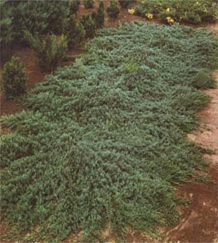


Yapraklı Ağaclar | YAPRAK  RENGİ | ÇİÇEK  RENGİ | MEYVE  (TOHUM)  RENGİ | SONBAHARDA  YAPRAK  RENGİ | çiçek açma dönemi | boy(max mt.) | çit için | bodur için | grup için | Davranış |  |  | Gelişme |  |  | Toprak |  | Işık İhtiyacı |  |  | İklim |  | Bölge |  |  |  | not
 |  |  |  |  |  |  |  |  |  | yayılıcı | dağınık | piramit form | yavaş | orta | hızlı | taze / havalanmış | kuru | güneş | gölge | yarı gölge | soğuk | ılıman | kıyı şeridi | alçak rakım | yüksek rakım | ova | not
Junıperus Horızontalıs "Glauca" | Mavi | - | - | - | - | 0 | - | - | - | - | - | - | - | - | - | - | - | - | - | - | - | - | - | - | - | - | -

